APSTIPRINU
ZM Veterinārā un pārtikas departamenta
Direktore Z. Matuzale

PĀRSKATS
Par Zemkopības ministrijas pasūtīto pētījumu
„TRAKUMSĒRGAS LABORATORIJAS SPĒJU NODROŠINĀŠANA ILGTSPĒJĪGAI SLIMĪBAS PROFILAKSEI UN UZRAUDZĪBAI REĢIONĀ”
LAD līgums Nr. 050713/S157 un
LAD līgums Nr. 250314/S63

Izpildītājs:
Pārtikas drošības, dzīvnieku veselības un vides zinātniskais institūts „BIOR”

Rīga
2014

Pārskats par projekta realizāciju

Trakumsērga, neraugoties uz ievērojamu progresu slimības apkarošanā, joprojām ir endēmiska slimība dzīvnieku populācijā daudzās Eiropas valstīs. Lielā Eiropas daļā, pielietojot savvaļas dzīvnieku orālo vakcināciju, slimība tiek sekmīgi kontrolēta. Baltijas valstīs pēdējo 5 gadu laikā trakumsērgas gadījumi ir kļuvuši ļoti reti. Latvijā pēdējais klīniski saslimušais dzīvnieks ir reģistrēts 2012.gada februārī.
Austrumeiropas valstīs trakumsērga joprojām ir plaši sastopama zoonoze. Ņemot vērā slimības brīvas izplatīšanās iespējas pāri valstu robežām ar savvaļas dzīvniekiem, īpaši lapsām, jenotsuņiem, vilkiem, Latvijai ir svarīgi piedalīties un atbalstīt trakumsērgas apkarošanas realizāciju kaimiņvalstīs.
Institūta BIOR Dzīvnieku slimību diagnostikas laboratorija ir nacionālā references laboratorija dzīvnieki veselības jomā Latvijā, tajā skaitā trakumsērgas atveseļošanas un uzraudzības programmu realizācijā. Laboratorijā ir uzkrāta liela pieredze trakumsērgas laboratoriskajā diagnostikā. Pēdējos gados, attīstot sadarbības apmācību programmas ar Krievijas, Kazahstānas, Moldovas, Kirgizstānas, Baltkrievijas veterinārajām laboratorijām, trakumsērgas laboratoriskās kontroles jautājumi vienmēr ir uzmanības lokā.
Ņemot vērā Institūta BIOR sadarbības iestrādes ar citu valstu laboratorijām, kuras brīvi izmanto savā darbā krievu valodu, kopā ar Pasaules dzīvnieku veselības organizācijas (SEB) un Eiropas Kopienas trakumsērgas references laboratoriju ANSES - Nancy (Francija) ir uzsākta TWIN projekta ieviešana SEB reģionālās trakumsērgas laboratorija izveidošanai institūtā BIOR.

Projekta mērķis – apgūt jaunas iemaņas un prasmes par diagnostikas references metodēm un uzlabot laboratorijas pārvaldības organizēšanu, tādējādi izveidojot ZI BIOR par SEB reģiona nacionālo trakumsērgas kontroles laboratoriju tīkla centru, kas sniegs tehnisko atbalstu, izstrādās vadlīnijas un veiks apmācību reģiona tīkla laboratorijām trakumsērgas uzraudzībā un kontrolē saskaņā ar SEB starptautiskajiem standartiem.

Projekta darbības ilgums – 2 gadi

Projekta uzdevumu izpilde

- ES trakumsērgas references laboratorijas ANSES prasībām atbilstošas trakumsērgas diagnostikas optimizētu un validētu standartu rokas grāmatas izstrāde

Veikta pieejamās zinātniskās literatūras studēšana par trakumsērgas epidemioloģiju, apkarošanu, vīrusa īpašībām un diagnostiku (virusoloģiskiem testiem, seroloģiskiem testiem, vakcīnu novērtēšanas metodēm), skatīt 1.pielikumu. Uzkrāta metodiskā informācija par trakumsērgas diagnostikas standartiem un citu references laboratoriju validētajām metodēm, skatīt 2.pielikumu. Vadoties pēc Pasaules dzīvnieku veselības organizācijas Sauszemes dzīvnieki diagnostikas testu un vakcīnu rokasgrāmatas sastādīšanas principiem, sastādīts vienots Trakumsērgas laboratoriskās diagnostikas metožu aprakstu krājums, skatīt 3.pielikumu.
Šajā krājumā ietverts:
- trakumsērgas slimības un vīrusa vispārīgs raksturojums;
- iztirzātas trakumsērgas diagnostikas metodes, kuras izmanto gan aģenta-vīrusa identificēšanai, gan seroloģiskie testi - antivielu pret trakumsērgas vīrusu noteikšanai, gan vakcinācijas efektivitātes kontroles metodes;
- detalizēti BIOR laboratorijā pielietoto validēto diagnostikas testu darba apraksti, kas pilnībā saskaņoti ar references laboratorijas prasībām un 2014.gadā papildināti ar sikspārņu trakumsērgas vīrusu diagnostikas testu darba aprakstiem;
- metodes ieviešanas stadijā (saskaņā ar European Pharmacopoeia 8th Edition, 2014) par inaktivēto trakumsērgas vakcīnu potences kontroli, kuru ieviešanu paredzēts pabeigt līdz 2014.gada 30.novembrim.
- Biodrošības apstākļu tehniskā novērtēšana un uzlabojumu izstrādi trakumsērgas kompleksas diagnostikas laboratorijai

Kopā ar pētnieku Alexandre Servat no SEB un ES trakumsērgas references laboratorijas ANSES Nancy veikta trakumsērgas laboratorijas testēšanas telpu atbilstības biodrošības prasībām novērtēšana, kā arī paraugu plūsmas analīze. Novērtēts laboratorijas dzīvnieku vivārija stāvoklis un iespējas nodrošināt vivārija atbilstību ES prasībām par eksperimentālo dzīvnieku izmantošanu un labturību. Sagatavoti ieteikumu vivārija rekonstrukcijai, skatīt atskaites (Report on visit from 8 to 12 July 2013) 4.pielikumā. Lai uzsāktu vivārija rekonstrukciju, ir sagatavots tehniskais projekts laboratorijas telpu renovācijai vienlaikus noskaidrojot iespējamās rekonstrukcijas izmaksas, plānotajiem darbiem sagatavojot tāmes. Ņemot vērā, ka prognozējamās izmaksas pēc rūpīgas projekta izstrādes pārsniedz paredzētās, ir uzsākta papildus līdzekļu piesaiste. Tehniskā projekta vispārējo daļu ar elektroapgādes, ventilācijas un signalizācijas prasībām skatīt 5.pielikumā.
2014.gadā tiek veikta rekonstrukcijas projekta realizācija eksperimenta dzīvnieku telpās un patologanatomisko sekcija telpu grupā. Celtniecības laikā notiek konsultācijas par detalizētiem risinājumiem gaisa ventilācijas, virsmu apdares, blīvu durvju ierīkošanas, apgaismes un citos jautājumos. Prioritāra vērība tiek pievērsta biodrošības prasību nodrošināšanai, tādēļ projektētajās telpās ir ieviestas nelielas izmaiņas, kas saistītas ar drošu durvju uzstādīšanu dezinfekcijas kamerā un ventilācijas ierīkošanu ekspertu sanitārajā telpā pie sekciju zāles. Rekonstrukciju tiek plānots pabeigt līdz 15.decembrim.
- Inaktivēto trakumsērgas vakcīnu kvalitātes pārbaudes metožu ieviešana
Izpētītas Eiropas Farmakopejas prasības dažādu trakumsērgas vakcīnu (gan inaktivētu, gan novājināta dzīvā vīrusa) ražošanai un kvalitātes novērtēšanai. Apspriesta SEB un ES trakumsērgas references laboratorijas ANSES Nancy (ANSES Nancy) pieredze inaktivētu trakumsērgas vakcīnu potences novērtēšanas metožu pielietošanā.
Saskaņā ar European Pharmacopoeia 8th Edition, 2014 rakstu 04/2013:0481 sagatavoti inaktivētas trakumsērgas vakcīnas potences novērtēšanas metožu (vakcīnas partijas potences testa, nosakot antivielu titru pelēm pēc vakcinācijas ar konkrēto vakcīnu, un vakcīnas potences testa, nosakot izmantojamās vakcīnas devas potenci internacionālajās vienībās - IU) darba aprakstu projekti, kas pēc salīdzināšanas ar ANSES Nancy standartprocedūrām tiks ieviesti BIOR laboratorijā.
- Rīcības instrukcijas izstrāde eksperimentālo dzīvnieku audzēšanai un izmantošanai
Projekta ietvaros izstrādātas procedūras eksperimentiem ar izmēģinājumu dzīvniekiem, kas sagatavotas atsaucoties uz Latvijas teritorijā spēkā esošiem normatīviem aktiem, kas regulē izmēģinājumu dzīvnieku labturību audzētājiem un izmantotājiem, kā arī sasaistot ar trakumsērgas laboratoriskās diagnostikas standartiem:
- Dzīvnieku aizsardzības likums
- Ministru Kabineta noteikumi Nr.52 no 22.01.2013. „Noteikumi par zinātniskiem mērķiem izmantojamo dzīvnieku aizsardzību”
- Eiropas Parlamenta un Padomes Direktīva 2010/63/ES (22.09.2010.) par zinātniskiem mērķiem izmantojamo dzīvnieku aizsardzību
- OIE Manual of Diagnostic Tests and Vaccines for Terrestial Animals, 2008.
- ICLAS/FELASA vadīnijas
- Clinical veterinary microbiology P.J.Quinn, M.E.Carter ec.
- Southern and Eastern African rabies Group. Rabies Diagnosis Manual

Izmēģinājumu dzīvniekus (baltās bezlīniju peles) audzē un izmanto Pārtikas drošības, dzīvnieku veselības un vides zinātniskā institūta BIOR Dzīvnieku slimību diagnostikas laboratorijas vajadzībām. Dzīvnieku izmantošanas mērķis ir praktisks pētījums, kura nolūks ir nepieļaut, novērst infekcijas slimību izplatību.

Procedūrās par peļu turēšanu un kopšanu noteiktas prasības:
- telpām, vides apstākļiem,
- dzīvnieku kopšanai, barošanai, dzirdināšanai,
- sprostu marķēšanai, tīrīšanai, mazgāšanai.

Sagatavoti apraksti par dzīvnieku izmantošanu, kuros noteikts peļu izmantošanas mērķis, kā arī inficēšanas metodes, izmantoto dzīvnieku aprūpes kārtība. Personāla pašaizsardzībai norādīti lietojamie individuālie aizsardzības līdzekļi un droša rīcība ar dzīvniekiem tos satverot inficēšanai vai pārvietošanai.
Institūtā BIOR izmantotos dzīvniekus, arī negatīvu rezultātu gadījumos, atkārtoti izmantot aizliegts. Izmantotajiem un audzētavā brāķētajiem dzīvniekiem noteiktas divas nogalināšanas metodes: izmantojot oglekļa dioksīdu vai kakla skriemeļu dislokāciju.
Sakarā ar būtiskām izmaiņām rekonstrukcijas laikā un pēc rekonstrukcijas, izmēģinājumu dzīvnieku vivārija telpu izvietojumam un pielietojumam, izstrādāta procesu plūsma nosakot audzētavas, izmēģinājumu dzīvnieku turēšanas telpu, eksperimentu telpu un palīgtelpu (barībai, pakaišiem, tukšajiem sprostiem) shēmas.
- Sikspārņu trakumsērgas epidemioloģiskā izpēte Latvijā.
5.1. Sikspārņu trakumsērgas vīrusa vispārējs raksturojums

Trakumsērga ir senākā zināmā zoonoze, kā arī pirmā zināmā ar cilvēkiem saistītā sikspārņu slimība. Līdz šim ir zināmas 4 atšķirīgas lissavīrusu sugas kā trakumsērgas ierosinātāji Eiropas sikspārņiem: Eiropas sikspārņu lissavīruss tips 1 un 2 (EBLV-1, EBLV-2), nesen atklātā šķietami jaunā lissavīrusu suga Bokelohas sikspārņu lissavīruss (BBLV) un Rietumkaukāza sikspārņu vīruss (WCBV). Atšķirībā no Amerikas sikspārņu trakumsērgas gadījumi ir salīdzinoši retāki Eiropā, ko varētu izskaidrot ar sikspārņa trakumsērgas vīrusu īpašībām un, iespējams, slimības uzraudzības sistēmu.
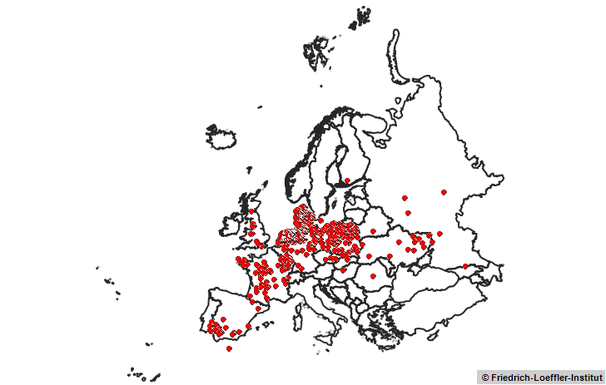
  - attēls. Sikspārņu trakumsērgas gadījumi Eiropā 1977-2014. gados (n=1074) (http://www.who-rabies-bulletin.org/Queries/Maps.aspx
Eiropā, laika posmā no 1977.g. līdz 2012.g., Pasaules Veselības organizācijas (PVO) trakumsērgas informācijas sistēmā (RBE) tika ziņots par 1028 sikspārņu trakumsērgas gadījumiem (http://www.who-rabies-bulletin.org). Lielākā daļa no šiem gadījumiem tika identificēti kā EBLV-1 trakumsērgas vīruss, un pārsvarā tie tika izolēti Nīderlandē, Ziemeļvācijā, Dānijā, Polijā un arī Francijas un Spānijas daļās. Vairāki EBLV-2 gadījumi tika konstatēti Lielbritānijā un Nīderlandē, kā arī Vācijā, Somijā un Šveicē. BBLV ir konstatēts Vācijā.
EBLV-1 tika konstatēts divām Eptesicus ģints sugām (Eptesicus serotinus un Eptesicus isabellinus), turpretim EBLV-2 tika konstatēts Ūdeņu naktssikspārņiem (Myotis daubentonii) un Dīķu naktssikspārņiem (Myotis dasycneme). Vīruss no viena Naterera naktssikspārņa tika raksturots kā BBLV. Aktīvās uzraudzības laikā vīrusu neitralizējošās antivielas pret lissavīrusu tika noteiktas dažādām Eiropas sikspārņu sugām no dažādām valstīm, to nozīme un ietekme trakumsērgas epidemioloģijā tiek apspriesta.

5.2.Sikspārņu sugu raksturojums Latvijā

Latvijā konstatētas 16 sikspārņu sugas, no tām 8 pie mums pārziemo, 6 ir migrējošas, vienai statuss ir nenoskaidrots, un vēl viena uzskatāma par nejaušu ieceļotāju, kas patstāvīgi šeit neuzturas. Četras no Latvijas sugām pēc pētījumiem citviet Eiropā ir zināmas kā sikspārņu trakumsērgas vīrusu rezervuāri (1. tabula). Platspārnu sikspārnis ir suga, uz kuru attiecināmi vairāk kā 90% Eiropā konstatēto sikspārņu trakumsērgas gadījumu. Latvijā šī suga ir ļoti reta, līdz šim droši konstatēta sešas reizes.
1. tabula. Latvijā konstatētās sikspārņu sugas, to sastopamības statuss un trakumsērgas vīrusa klātbūtnes pierādījumi Eiropā.
Suga latīniski | Suga latviski | Statuss | Trakumsērgas vīruss*
Eptesicus nilssonii | Ziemeļu sikspārnis | Ziemotājs | -
E. serotinus | Platspārnu sikspārnis | Ziemotājs? | EBLV-1
Nyctalus noctula | Rūsganais vakarsikspārnis | Migrants | -
N. leisleri | Mazais vakarsikspārnis | Migrants | -
Pipistrellus nathusii | Natūza sikspārnis | Migrants | -
P. pipistrellus | Pundursikspārnis | Migrants? | -
P. pygmaeus | Pigmejsikspārnis | Migrants | -
Barbastella barbastellus | Eiropas platausis | Ziemotājs | -
Plecotus auritus | Brūnais garausainis | Ziemotājs | -
Vespertilio murinus | Divkrāsainais sikspārnis | Migrants; Ziemotājs | -
Myotis brandtii | Branta naktssikspārnis | Ziemotājs | -
M. dasycneme | Dīķu naktssikspārnis | Ziemotājs | EBLV-2
M. daubentonii | Ūdeņu naktssikspārnis | Ziemotājs | EBLV-2
M. myotis | Lielais naktssikspārnis | Nejaušs ieceļotājs | -
M. mystacinus | Bārdainais naktssikpārnis | Ziemotājs | -
M. nattereri | Naterera naktssikspārnis | Ziemotājs | BBLV
* pēc Schatz J, Fooks AR, McElhinney L, Horton D, Echevarria J, Vázquez-Moron S, Kooi EA, Rasmussen TB, Müller T, Freuling CM 2012. Bat rabies surveillance in Europe. Zoonoses Public Health, 60:22-34.
5.3.Sikspārņu trakumsērgas pētniecības metožu ieviešana

Projekta ietvaros zinātnisko institūtu BIOR apmeklēja Starptautiska epizootiju biroja (SEB) trakumsērgas references laboratorijas ANSES (Francija) vadošā pētniece Evelyne Picard-Meyer, kuras vadībā BIOR pētnieki un sikspārņu eksperti apguva siekalu un asins paraugu ņemšanas metodes sikspārņiem. E. Picard-Meyer vizītes laikā tika novērtētas zīdītāju trakumsērgas diagnostikas metodes, kas tiek pielietotas zinātniskajā institūtā BIOR un tika izrunāts par sikspārņu trakumsērgas diagnostisko metožu specifiskām niansēm. Pētījuma laikā tika analizēta pieejama zinātniska literatūra par sikspārņu trakumsērgas vīrusu laboratorijas pētniecības metodēm.

5.3.1.Sikspārņu paraugu savākšana (noņemšana)
Visas Latvijā sastopamās sikspārņu sugas ir ar likumu aizsargātas, un sikspārņu ķeršana ir jāveic ciešā sadarbībā ar sikspārņu ekspertiem.
Sikspārņu ķeršanas vietu un laika izvēlē centāmies radīt pēc iespējas mazāku traucējumu šiem īpaši aizsargātajiem dzīvniekiem. Ķeršanu veicām vasaras beigās t.s. spietošanas un rudens migrācijas laikā. Rudens spietošana ir vēl pilnībā nenoskaidrots sikspārņu uzvedības fenomens. Tajā laikā ziemojošo sugu dzīvnieki, sākot ar jūlija otro pusi, masveidā pulcējas pie pazemes ziemošanas vietām. Naktī sikspārņi lidinās gan pie mītņu ieejas, gan ielido un izlido no tās. Šajā laikā tie ir salīdzinoši viegli noķerami tīklos. Šajā laikā tie vēl neuzturas mītnē un līdz ar to netiek iztraucēti.
Spietošanas vietas nodrošina materiālu no salīdzinoši lielas teritorijas. Ir zināms, ka spietošanas vietās sapulcējas dzīvnieki no dažādām kolonijām, kas vasarā izvietotas vairāku desmitu kilometru rādiusā ap vēlāko spietošanas vietu.
2013. gadā sikspārņi tika ķerti četras naktis pie Kazugravas Sikspārņu alas: 20./21. augustā, 21./22. augustā, 21./22. septembrī un 26./27. septembrī. 2014. gadā spietojošo sikspārņu ķeršanu veicām pie piecām sikspārņu pazemes mītnēm:
1. pie Remdēnkalna alas 14./15. jūlijā;
2. pie Kalējalas 25./26. un 26./27. jūlijā;
3. pie Garkalnes pamestajiem armijas bunkuriem 31. jūlijā/1. augustā;
4. Daugavpils cietoksnī 29./30. augustā;
5. pie Riežupes smilšalām 4./5. septembrī.

5
7
4
6
3
2
1
2.attēls. Sikspārņu paraugu ievākšanas vietas Latvijā 2013. un 2014. gados. 1 – Kazugravas Sikspārņu alas; 2 – Līgatnes Remdēnkalna ala; 3 – Kalējala; 4 – Garkalnes pamestie armijas bunkuri; 5 – Riežupes smilšalas; 6 – Daugavpils cietoksnis; 7 – LU Bioloģijas institūta Papes ornitoloģisko pētījumu centrs, Helgolandes murds
Sikspārņu ķeršanai tika izmantoti firmas Ecotone 6 m gari un 4 m augsti matu ķeramtīkli tīkli H-6, ko uzstādījām uz Ecotone saliekamiem alumīnija mietiem. Ķeršanu sākām neilgi pēc saulrieta un turpinājām 3-4 stundas, kamēr tika saķerts paraugu ievākšanai nepieciešamais sikspārņu skaits. Noķertie sikspārņi pa vienam tika ievietoti Ecotone maisiņos W-20 līdz paraugu noņemšanai. Lai izslēgtu atkārtotu paraugu noņemšanu vienam un tam pašam sikspārnim, tie tika iezīmēti – ar nagu laku tika nokrāsoti to pakaļkājas nagi.
Sikspārņu ķeršanu tīklos vienlaicīgi veica 2-3 ķērāji, dzīvnieku apstrādi – sugas piederības, dzimuma un vecuma noteikšanu, ķermeņa morfometrisko rādītāju (apakšdelma garuma, ķermeņa svara) reģistrēšanu (3. attēls) un asins un siekalu paraugu noņemšanu – 4-6 cilvēki.

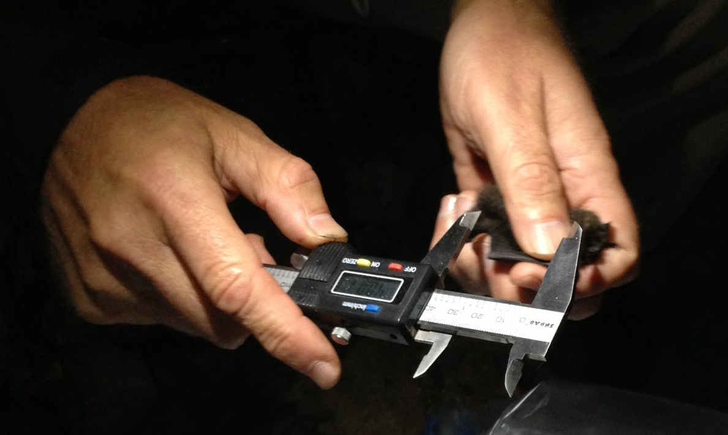

3.attēls. Sikspārņa apakšdelma garuma mērīšana.

Pētījuma veikšanai no visām noķerto sikspārņu sugām tika ņemti siekalu paraugi. Siekalu paraugi tika noņemti, izmantojot sterilas vienreizlietojamās Deltalab firmas nazofaringeālus tamponus un pēc parauga noņemšanas ievietojot tos stobriņos ar 0,6 ml transportvides (šūnu kultūras vide DMEM ar antibiotikām) (4. attēls).
Asins paraugi tika ņemti no sikspārņu sugām, kas potenciāli ir trakumsērgas izplatītāji un kuru ķermeņa svars ir vairāk nekā 5 g. Asins paraugu noņemšana sikspārņiem prasa iemaņas, kompetenci un pieredzi, lai izvairītos no nopietniem ievainojumiem. Pirms vēnas punkcijas jāpārbauda dzīvnieka identifikācija un jāpārliecinās, ka ir sagatavoti visi nepieciešamie instrumenti (Eppendorf stobriņi, pincete, filtrpapīra ”diski”, dezinfekcijas līdzeklis, vate, cimdi, stikla marķieris). Asins paraugu noņem, izmantojot sterilas vienreizlietojamās 26G adatas, no Propatagium vai Uropatagium vēnas. Citas lidplēves (patagium) vēnas labāk neizmantot, jo pastāv augstāks savainošanas risks. Asins paraugu ņemšanai ir nepieciešami vismaz 2 cilvēki (viens dzīvnieka fiksēšanai un otrs manipulācijas veikšanai).
Pētījuma laikā, apgūstot asins ņemšanas metodi, tika izveidots sekojošs paraugu ņemšanas apraksts:
- Uzvelk cimdus.
- Turētājs fiksē dzīvnieku tā, lai viens no dzīvnieka spārniem ir izstiepts un ir piekļuve pie Propatagium vēnas.
- Vēnu izvietojumu lidplēvē labāk apskatīt virs gaismas avota.
- Jāņem vērā, ka dzīvnieks stresa ietekmē var sevi aizsargāt kožot.
- Izvēlas punkcijas vietu, noņem adatas aizsargapvalku un iedur vēnā.
- Tiklīdz parādās asinis, ar pinceti ņem filtrpapīra ”disku” 5 mm diametrā (Bio-Rad) un piesūcina to ar asinīm. Specifisko imūnglobulīnu pētījumam ir nepieciešami četri, ar asinīm piesūcināti, filtrpapīra „diski” no katra dzīvnieka.
- Filtrpapīra ”diskus” ievieto Eppendorf stobriņā un nekavējoties marķē.
- Pēc parauga paņemšanas, pārtrauc asiņošanu, punkcijas vietai piespiežot sterilu neausta materiāla sausu salveti un tur pat vairākas minūtes, līdz asiņošana ir apstājusies.
- Dzīvnieku apstrāde atlaišanai brīvībā. Ieteicams pēc asiņošanas apturēšanas brūci papildus apstrādāt ar hemostatisku gēlu lokālai asiņošanas apturēšanai un brūces sadzīšanas paātrināšanai.
- Izmantotie materiāli (cimdi, adatas, salvetes u.c.) piesardzības nolūkos jāuzskata par iespējami inficētiem ar trakumsērgas vīrusu, tādēļ tos iepako iznīcināšanai paredzētā necaurduramā konteinerā un utilizē, ievērojot Biodrošības noteikumus.

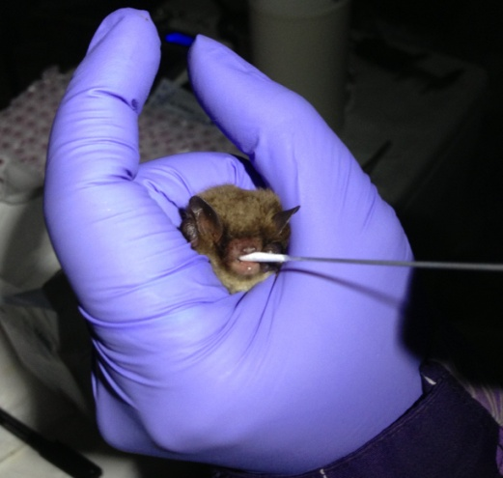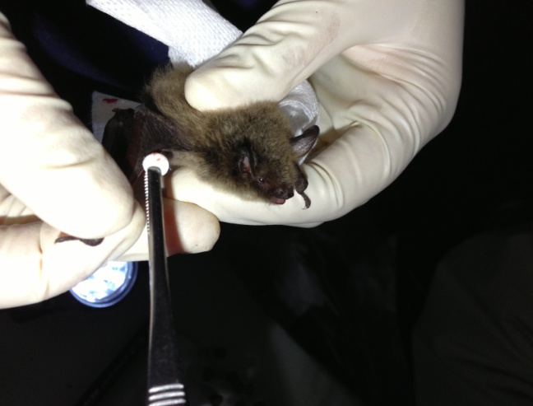

4.attēls. Siekalu un asins paraugu ņemšana.

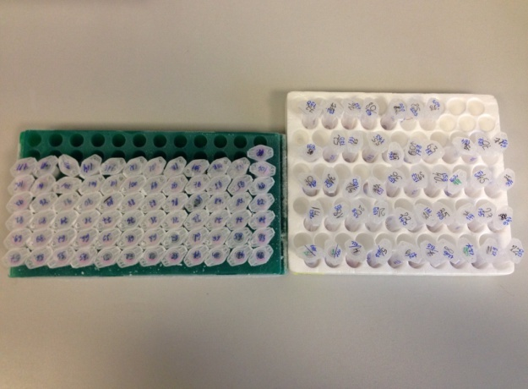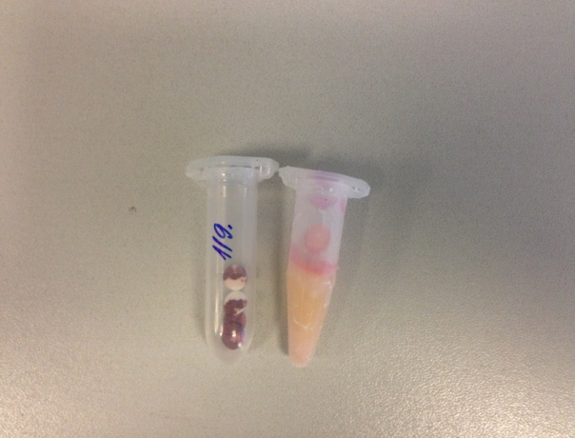

5. attēls. Siekalu un asins paraugi Eppendorf stobriņos.

Līdz testēšanas uzsākšanai siekalu paraugi tiek uzglabāti -80°C un asins paraugi -20°C temperatūrā Eppendorf stobriņos (5.attēls).
Projekta izpildes laikā pavisam tika ievākti 567 sikspārņu siekalu un 221 sikspārņu asiņu paraugi no 12 sikspārņu sugām, kā arī tika izveidota sikspārņu paraugu ievākšanas un izmeklēšanas datu bāze. Ievākto paraugu sadalījums pa sugām, paraugu ņemšanas vietām un datumiem atspoguļots 2.tabulā.

2.tabula. Ievākto paraugu sadalījums pa sugām, paraugu ņemšanas vietām un datumiem

Paraugu ņemšanas vieta | Datums | Ziemeļu sikspārnis Eptesicus nilssonii |  | Ūdeņu nakts-sikspārnis Myotis daubentonii |  | Dīķu nakts-sikspārnis Myotis dasycneme |  | Branta nakts-sikspārnis Myotis brandtii |  | Brūnais gar-ausainais Plecotus auritus |  | Natūza sikspārnis Pipistrellus nathusii |  | Pigmej-sikspārnis Pipistrellus pygmaeus |  | Divkrāsainais sikspārnis Vespertilio murinus |  | Rūsganais vakar-sikspārnis Nyctalus noctula |  | Platspārnu sikspārnis Eptesicus serotinus |  | Naterera nakts-sikspārnis Myotis nattereri |  | Bārdainais nakts-sikspārnis Myotis mystacius
 |  | siekalas | asinis | siekalas | asinis | siekalas | asinis | siekalas | asinis | siekalas | asinis | siekalas | asinis | siekalas | asinis | siekalas | asinis | siekalas | asinis | siekalas | asinis | siekalas | asinis | siekalas | asinis
Kazugravas Sikspārņu alas | 2013. | 2 | 2 | 64 | 60 | 24 | 24 | 76 | 0 | 2 | 2 | 0 | 0 | 0 | 0 | 0 | 0 | 0 | 0 | 0 | 0 | 16 | 14 | 19 | 0
Līgatnes Remdenkalna ala | 14./15.  07.2014. | 0 | 0 | 0 | 0 | 0 | 0 | 0 | 0 | 1 | 1 | 0 | 0 | 0 | 0 | 0 | 0 | 0 | 0 | 0 | 0 | 0 | 0 | 0 | 0
Kalējala | 25./26. un 26./27.  07.2014. | 27 | 27 | 0 | 0 | 0 | 0 | 0 | 0 | 0 | 0 | 0 | 0 | 0 | 0 | 0 | 0 | 0 | 0 | 0 | 0 | 0 | 0 | 0 | 0
Garkalnes pamestie armijas bunkuri | 31.07./ 08.08.  2014. | 15 | 15 | 1 | 1 | 16 | 16 | 0 | 0 | 0 | 0 | 0 | 0 | 0 | 0 | 0 | 0 | 0 | 0 | 0 | 0 | 0 | 0 | 0 | 0
Papes centrs* | 10.- 27.08. 2014. | 3 | 3 | 2 | 2 | 0 | 0 | 1 | 0 | 0 | 0 | 202 | 0 | 37 | 0 | 9 | 5 | 1 | 1 | 1 | 1 | 0 | 0 | 0 | 0
Daugavpils cietoksnis | 29./30.08. 2014. | 0 | 0 | 39 | 39 | 0 | 0 | 0 | 0 | 0 | 0 | 0 | 0 | 0 | 0 | 0 | 0 | 0 | 0 | 1 | 1 | 0 | 0 | 0 | 0
Riežupes smilšalas | 04./05.09. 2014. | 0 | 0 | 7 | 7 | 0 | 0 | 1 | 0 | 0 | 0 | 0 | 0 | 0 | 0 | 0 | 0 | 0 | 0 | 0 | 0 | 0 | 0 | 0 | 0
Kopējais paraugu skaits pa sikspārņu sugām | 2013- 2014 | 47 | 47 | 113 | 109 | 40 | 40 | 78 | 0 | 3 | 3 | 202 | 0 | 37 | 0 | 9 | 5 | 1 | 1 | 2 | 2 | 16 | 14 | 19 | 0

Papes centrs* - LU Bioloģijas institūta Papes ornitoloģisko pētījumu centrs, Helgolandes murds

5.3.2. Sikspārņu paraugu testēšanas metodes

No SEB un ES trakumsērgas references laboratorijas ANSES, Nancy (ANSES Nancy) tika saņemti sikspārņu trakumsērgas references vīrusi EBLV-1 un EBLV-2. Tie tika izmantoti references vīrusu darba pasāžu iegūšanai. Pietiekoši aktīvas – derīgas kā pozitīvais references materiāls un arī kā standartvīruss vīrusneitralizācijas testam bija EBLV-1 vīrusa 3.darba pasāža un EBLV-2 vīrusa 6.darba pasāža. Tās arī tika izmantotas mFAVN testa veikšanai.
Tika veikta reversās transkripcijas polimerāzes ķēdes reakcijas (RT-PĶR) un vīrusa izdalīšanas (VI/I) metožu sikspārņu trakumsērgas vīrusa identificēšanai un modificēto fluorescento antivielu vīrusneitralizācijas (mFAVN) testa trakumsērgas vīrusa neitralizējošo antivielu noteikšanai validēšana.
Ievākto sikspārņu paraugu izmeklēšana tika veikta, izmantojot validētās metodes, pēc šādas shēmas:
    - siekalu paraugos, kuri tika izmantoti vīrusa identificēšanai:
      - vispirms ar reversās transkripcijas polimerāzes ķēdes reakciju (RT-PĶR) (skat. 3.pielikuma 26.-28.lpp.), kas ir ļoti jutīga skrīninga metode specifiskās trakumsērgas nukleīnskābes noteikšanai, tika identificēta specifiskās trakumsērgas nukleīnskābes klātbūtne paraugā;

      - visiem paraugiem, kuros tika konstatēta RNS klātbūtne, papildus tika veikta sekvencēšanas reakcija (skat. 3.pielikuma 28.-30.lpp.) un sikspārņu trakumsērgas vīrusa izdalīšana un identificēšana (VI/I) šūnu kultūrās (skat. 3.pielikuma 21.-25.lpp.), lai apstiprinātu dzīvo vīrusu tajos;

    - visi ievāktie asins paraugi tika izmeklēti ar modificēto fluorescento antivielu vīrusneitralizācijas (mFAVN) testu (skat. 3.pielikuma 37.-41.lpp.), lai konstatētu sikspārņu trakumsērgas vīrusa neitralizējošo antivielu saturu tajos.

5.3.3. Sikspārņu paraugu testēšanā iegūtie rezultāti

Veicot visu 567 sikspārņu siekalu paraugu skrīninga analīzi ar reversās transkripcijas polimerāzes ķēdes reakciju (RT-PĶR), 16 paraugos tika konstatēta trakumsērgas RNS. Tomēr pēc sekvenēšanas reakcijas nevienam no šiem paraugiem netika apstiprināta sikspārņu trakumsērgas vīrusa ģenētiskā materiāla klātbūtne. Vienlaicīgi ar sekvenēšanas reakciju šiem paraugiem tika veikta trakumsērgas vīrusa izdalīšana un identificēšana (VI/I) šūnu kultūrās. Tomēr arī dzīvo vīrusu neizdevās konstatēt. Iegūtie rezultāti atspoguļoti 3.tabulā.

3.tabula. Sikspārņu sugas, kurām skrīninga analīzē (RT-PĶR) iegūti pozitīvi paraugi
Paraugu ņemšanas vieta | Datums | Ziemeļu sikspārnis Eptesicus nilssonii |  | Ūdeņu naktssikspārnis Myotis daubentonii |  | Dīķu naktssikspārnis Myotis dasycneme |  | Branta naktssikspārnis Myotis brandtii |  | Natūza sikspārnis Pipistrellus nathusii |  | Pigmej-  sikspārnis Pipistrellus pygmaeus |  | Bārdainais naktssikspārnis Myotis mystacius
 |  | skaits | RNS | skaits | RNS | skaits | RNS | skaits | RNS | skaits | RNS | skaits | RNS | skaits | RNS
Kazugravas Sikspārņu alas | 2013. | 2 | 0 | 64 | 1 | 24 | 0 | 76 | 2 | 0 | 0 | 0 | 0 | 19 | 2
Līgatnes Remdenkalna ala | 14./15.07. 2014. | 0 | 0 | 0 | 0 | 0 | 0 | 0 | 0 | 0 | 0 | 0 | 0 | 0 | 0
Kalējala | 25.- 27.07. 2014. | 27 | 1 | 0 | 0 | 0 | 0 | 0 | 0 | 0 | 0 | 0 | 0 | 0 | 0
Garkalnes pamestie armijas bunkuri | 31.07./ 08.08. 2014. | 15 | 2 | 1 | 0 | 16 | 1 | 0 | 0 | 0 | 0 | 0 | 0 | 0 | 0
LU Bioloģijas institūta Papes ornitoloģisko pētījumu centrs, Helgolandes murds | 10.- 27.08. 2014. | 3 | 0 | 2 | 0 | 0 | 0 | 1 | 0 | 202 | 5 | 37 | 1 | 0 | 0
Daugavpils cietoksnis | 29./30.08. 2014. | 0 | 0 | 39 | 0 | 0 | 0 | 0 | 0 | 0 | 0 | 0 | 0 | 0 | 0
Riežupes smilšalas | 04./05.09. 2014. | 0 | 0 | 7 | 0 | 0 | 0 | 1 | 0 | 0 | 0 | 0 | 0 | 0 | 0
Kopējais paraugu skaits pa sikspārņu sugām | 2013- 2014 | 47 | 3 | 113 | 1 | 40 | 1 | 78 | 2 | 202 | 5 | 37 | 1 | 19 | 2

Piezīme:
Skaits - noņemto paraugu skaits
RNS - tai skaitā skrīninga pozitīvie ar RT-PĶR

Tika veikti 221 sikspārņu asiņu parauga seroloģiskie izmeklējumi, nosakot trakumsērgas vīrusa neitralizējošo antivielu titru gan pret EBLV-1, gan pret EBLV-2 vīrusu. Ņemot vērā sikspārņa mazo ķermeņa izmēru, nav iespējams noņemt tik lielu asins daudzumu, kāds nepieciešams FAVN testa izpildei, tāpēc sikspārņu izmeklējumiem ANSES Nancy ir izstrādāts modificētais FAVN tests (mFAVN), kur pirmais seruma atšķaidījums ir 27. Tomēr jāatzīmē, ka daudziem asins paraugiem bija nepietiekams seruma daudzums korektu seroloģisko rezultātu-antivielu titra- iegūšanai un tāpēc varētu domāt, ka iegūtie rezultāti nav pārliecinoši. Nepietiekamā seruma daudzuma dēļ pirmais seruma atšķaidījums apmēram pusei paraugu ir nevis 27, kā tas paredzēts darba aprakstā, bet lielāks - 54 vai 81 un tāpēc, iespējams, paraugu ar zemāku antivielu titru ar mFAVN šajā gadījumā nākas traktēt kā negatīvu.
Nevienam no pārbaudītajiem sikspārņu asins paraugiem netika konstatētas neitralizējošās antivielas pret EBLV-1 vīrusu.
Neitralizējošās antivielas pret EBLV-2 vīrusu tika konstatētas 7 sikspārņu asins paraugos. Pie kam antivielu titrs šajos paraugos bija robežās no ND50=27 (3 paraugos) līdz ND50=81 (2paraugos) un ND50=140 (2paraugos). Kā redzams 4.tabulā, visi sikspārņi, kuru asins paraugos konstatētas neitralizējošās antivielas pret EBLV-2 vīrusu bija no vienas sikspārņu sugas.

4.tabula.
Sikspārņi, kuru asins paraugos konstatētas neitralizējošās antivielas
pret EBLV-2 ar mFAVN testu

Paraugu ņemšanas vieta | Datums | Ūdeņu naktssikspārnis  Myotis daubentonii
 |  | paraugu skaits | tai skaitā pozitīvi paraugi | antivielu titrs mFAVN testā, ND₅₀
Kazugravas Sikspārņu alas | 2013. | 60 | 6 | 27 (3paraugos) 81 (2paraugos) 140 (1paraugā)
Līgatnes Remdenkalna ala | 14./15.07.2014. | 0 | 0
Kalējala | 25.-27.07.2014. | 0 | 0
Garkalnes pamestie armijas bunkuri | 31.07.-08.08.2014. | 1 | 0
LU Bioloģijas institūta Papes ornitoloģisko pētījumu centrs, Helgolandes murds | 10.-27.08.2014. | 2 | 1 | 140
Daugavpils cietoksnis | 29./30.08.2014. | 39 | 0
Riežupes smilšalas | 04./05.09.2014. | 7 | 0
Kopējais paraugu skaits | 2013- 2014 | 109 | 7

Projekta vadītāja: Ieva Rodze

2014.gada 18.novembrī

